**HSCB1认证预测试指导**

概述：本文档主要针对发射定频（空载波）、接收定频传导测试说明。用户根据实际认证要求调整芯片的参数以及天线匹配原件达到符合认证要求。

* 平台准备：

1. 频谱仪，要求能满足至少能测试到2.402Ghz的三次倍频7.206Ghz，最好最高能支持到13Ghz。
2. USB转TTL串口板
3. 电脑端串口助手，用于收发命令。
4. 烧录认证固件的待认证目标板。
5. B6x_Rf_LabTestTool.exe 软件

* 传导线接线说明：

1. 板载天线割断（派型原件最后连接的位置）。

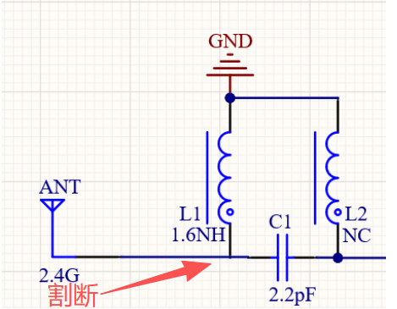

1. 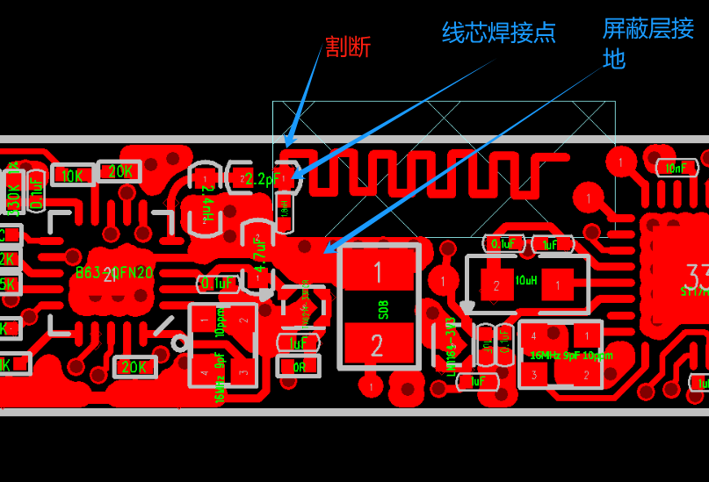传导线线芯焊接到割断的点的位置或者是派型 传导线频闭层焊接到地
2. 认证匹配原件推荐如下图

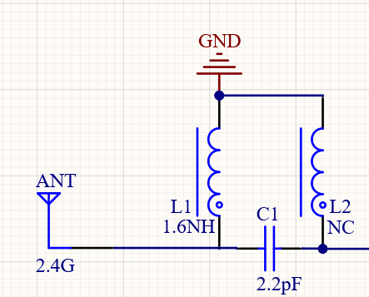

1. 实物接线如下图

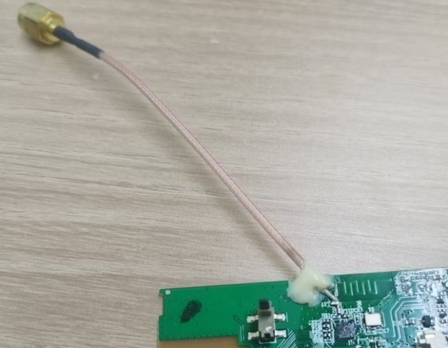

* 常见规范要求：

1. 发射波主频功率一般要求在0到-10dB范围内，因实验室计算线损关系推荐样机设置在-6，-8db左右。
2. 1G-13G带外信号要求小于-30db，个别认证需要要求主频和二次三次倍频的差值大于30db，调样机时至少预留5db余量才比较安全
3. 接收波杂散要求低于-54dB，需要预留最少4db余量给实验室计算线损才比较安全。
4. 数据调制波要求占用带宽在1M左右，推荐设置到比如1.1M， 1.2M

注：上述规范不代表具体认证项目最新的规范，认证前还请了解具体项目的最新规范要求，避免认证不通过的情况发生。

* 定频测试TX空载波（以2402Mhz为例）

此项目主要是测试主频的频率误差，带外杂散。

1. 调整芯片内部电容匹配值使得主频信号偏差在 正负5Khz内。此时将频谱仪的中心频点设置为 2402Mhz，SPAN设置为300Khz，通过使用 B6x_Rf_LabTestTool使样品在2402Hhz发射空载并 调整电容匹配值。

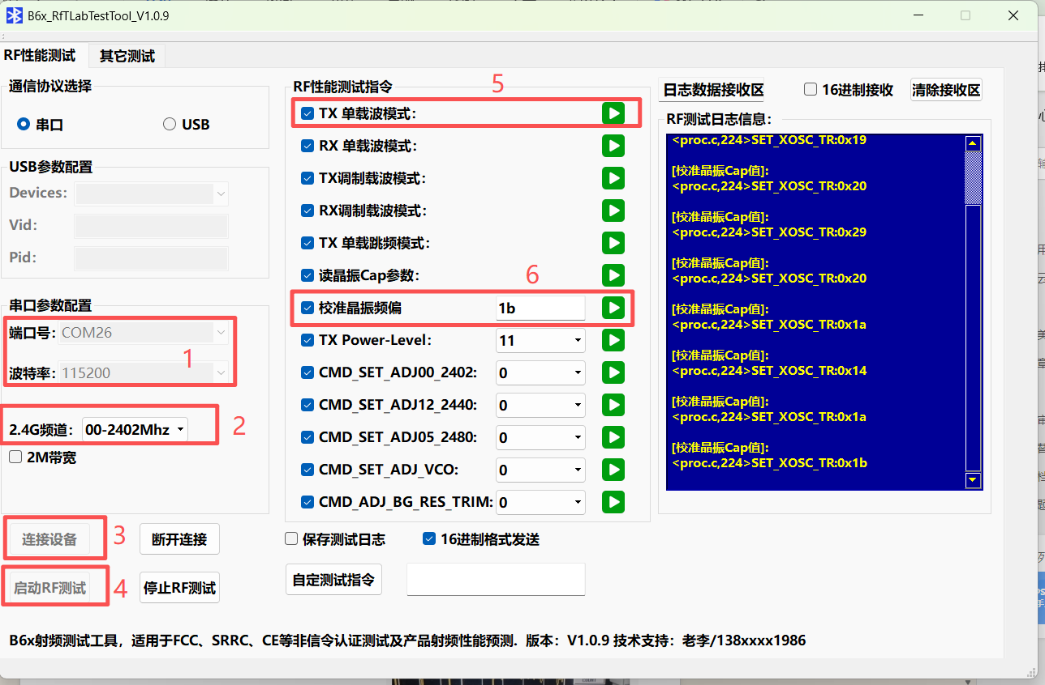

刚打开软件时需要先选择对应的串口连接设备，并启动RF测试，如上图1，3，4步骤。

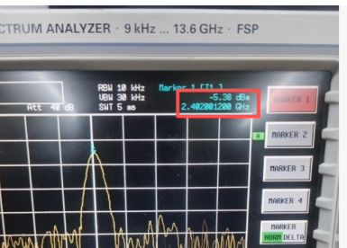

调整好频偏后，如上图偏差为1.2kHz,调频偏可以选择任意一个频点进行都可以，比如 2402,2440,2480。

1. 单载波带外杂散

* 2402Mhz带外杂散测试

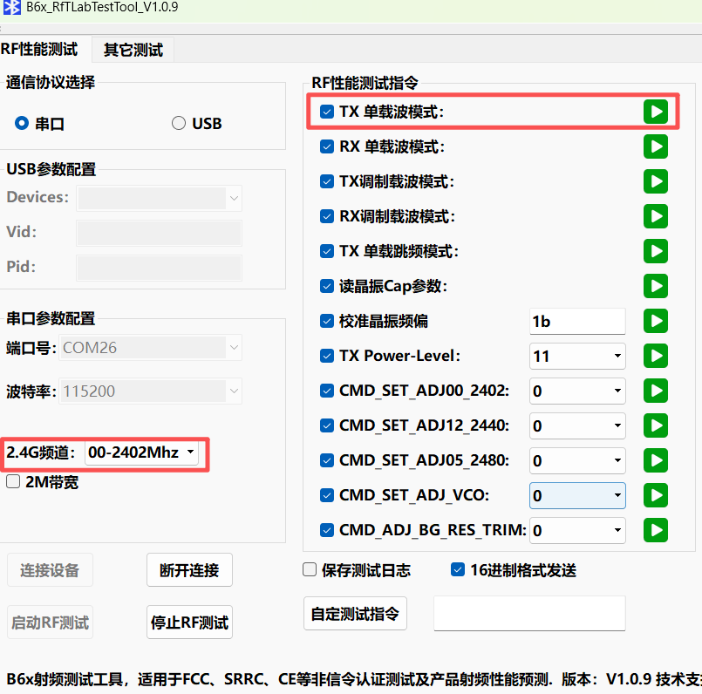首先将频点选择2402，然后并点击TX单载波模式，同时将频谱仪的起始频率设置为1Ghz，终止频率设置为12.75Ghz，并将频域内的高点进行marker，如果除了主频，其它有高于-35db的任何信号表示不符合规范。

以下是符合规范的示意图

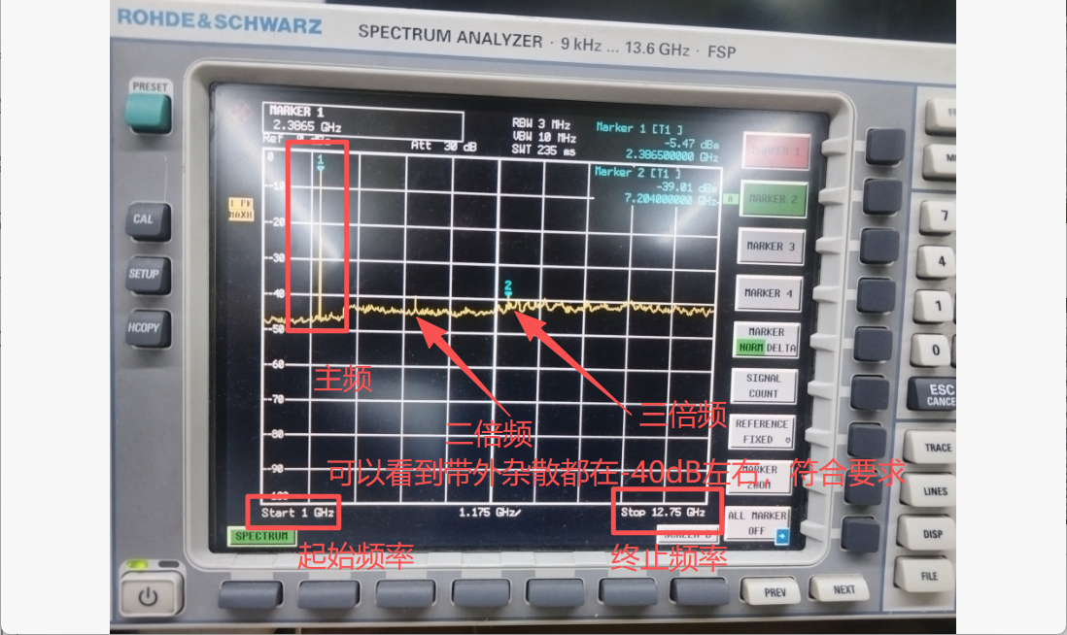

* 2440Mhz，2480Mhz同样的也必须按照上述2402标准执行
* 如果二倍频或者三倍频超过了限制，首先检查主频的功率是否在-6db左右（最好不要小于-8db），如果过大可以通过调整芯片的发射功率，如果调整功率挡位无改善，就必须调整派型匹配原件。芯片功率调整如下图，根据实际选择合适的功率挡位。

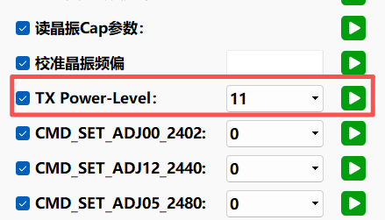

* 定频测试接收空载波

此测试项需要关注的是在接收空载的时候，是否有杂散超过-54db 的信号，如果有则需要调整匹配或者调整芯片寄存器值。

* 进入接收空载（2402Mhz）

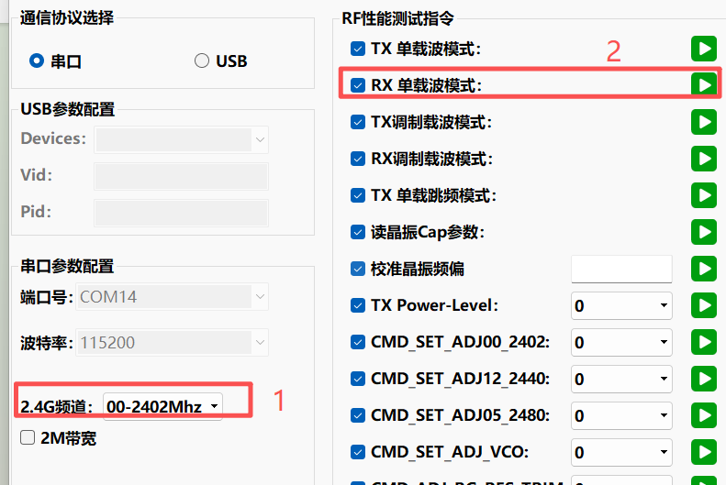

* 频谱查看杂散其情况

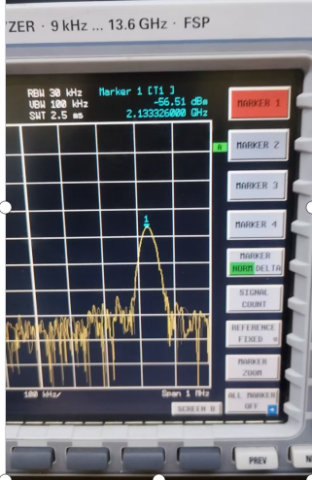将频谱仪的中心频点设置为2133Mhz，Span设置为1Mhz。如下图如果峰值高于-54则不符合标准（预测试最好保持小于-60db）如图

* 如何整改

假设接收杂散超限，除了调整硬件匹配原件外还可以设置以下参数。值往小调，可以使超限的峰值下降，必要时可以直接设置为0

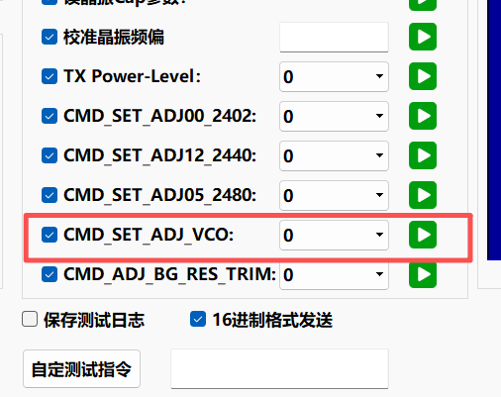

* 其它频点按照上述2402标准执行。
* 定频测试TX调制波

此项目主要测调制试数据发射99%能量是否在1M-2M内即占用带 宽（99% 0BW）。根据之前认证的经验，一般控制在1.1-1.3MHz，不 应过大也不应过小。

* 进入TX调制（2402Mhz）

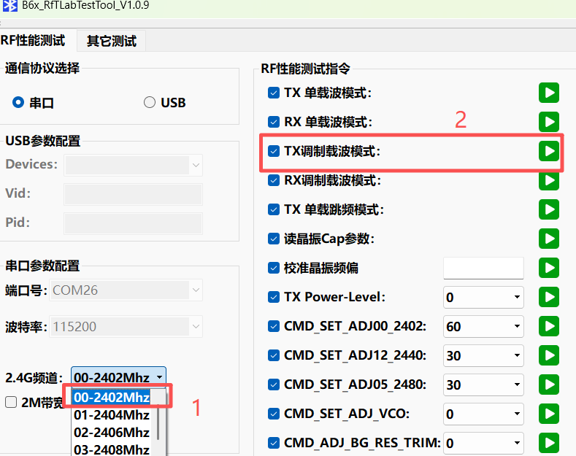

* 频谱将中心频点设置为2402Mhz，span 5Mhz，并调出OBW%99，选择hold模式，查看占用带宽，如下图为符合要求图像

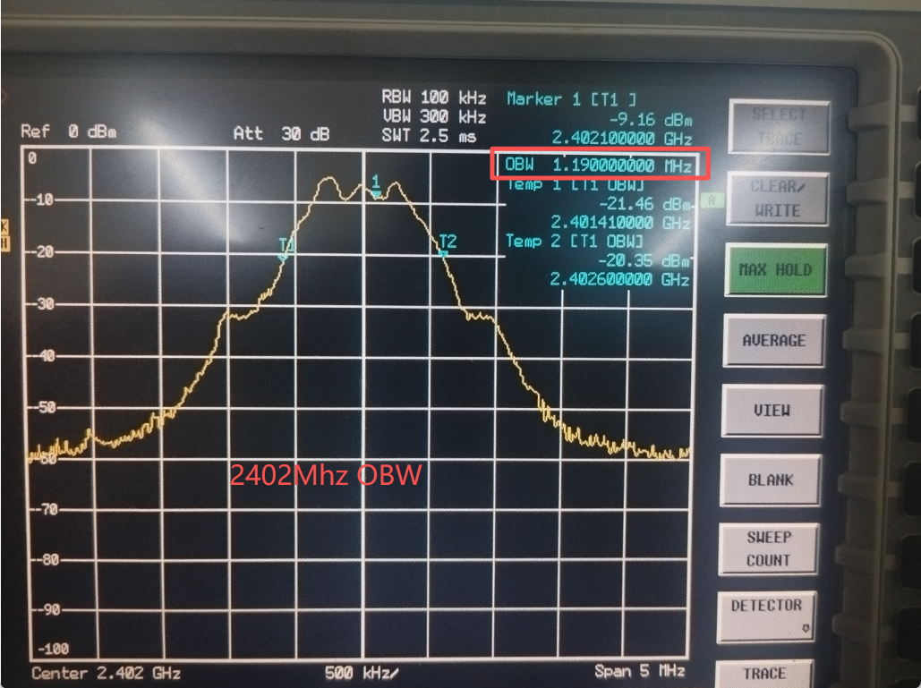

* 以下为2440Mhz,2480Mhz符合要求图片

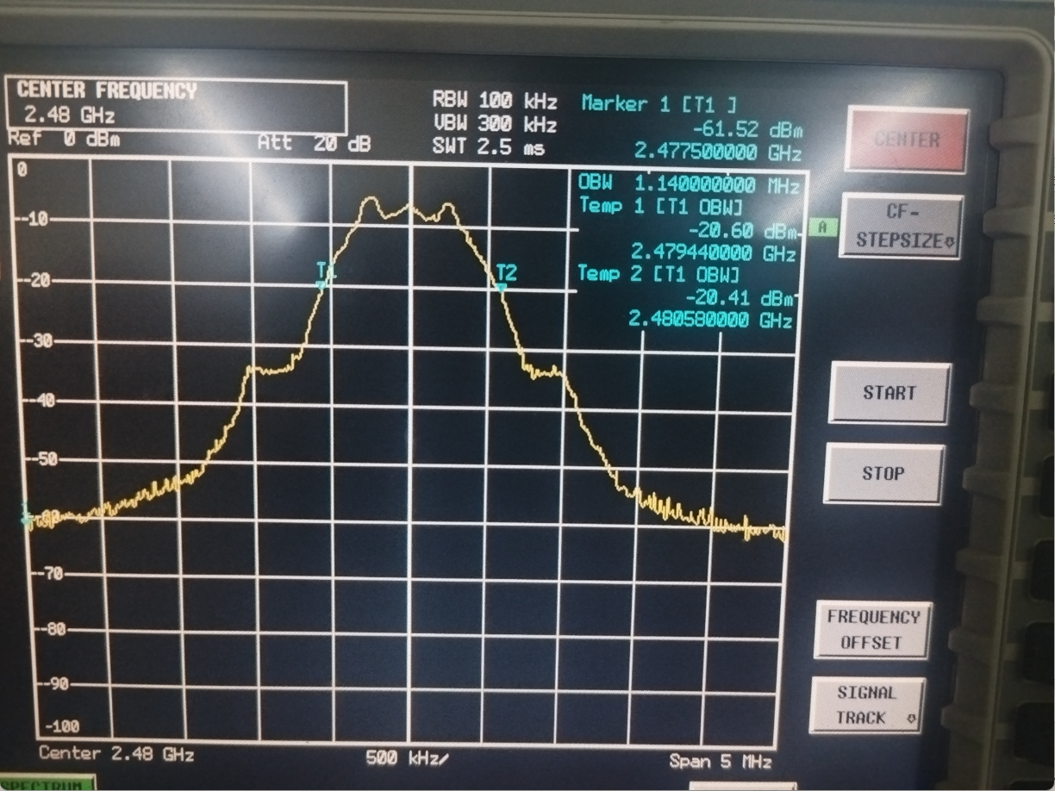

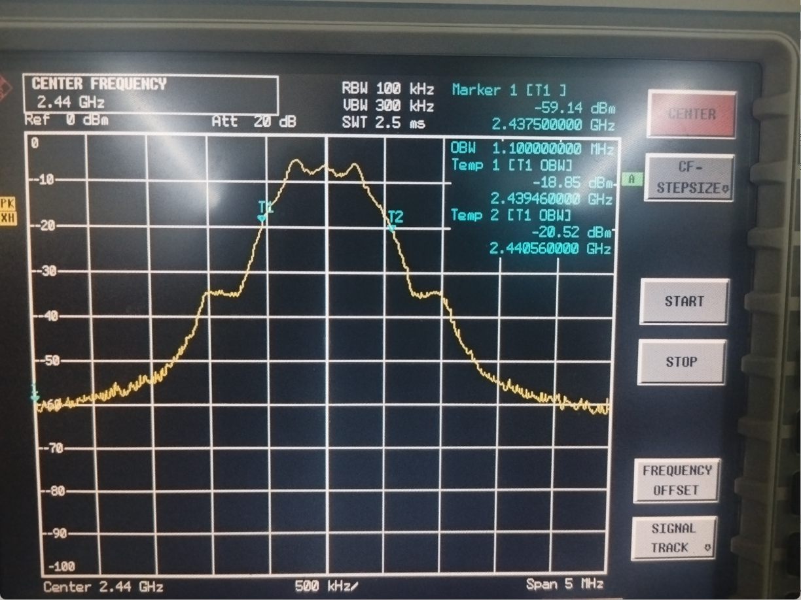

* 整改

如果在偏差不大的情况下，可以通过调整芯片寄存器达到符合要求，如果偏差特别大比如在2M以上，以及调整芯片寄存器无效时则需要调整派型匹配原件，下面是对应频点占用带宽寄存器调整。

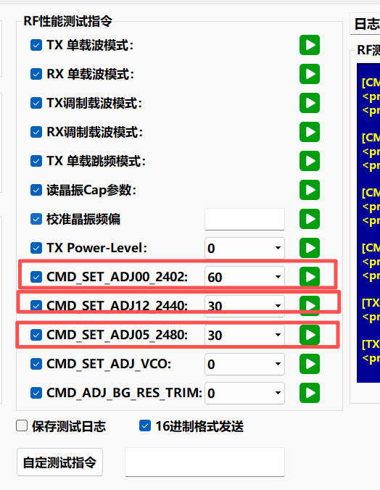

ADJ00_2402对应调整的是2402频点TX调制波的占用带宽参数，值越小占用带宽也跟着变小。